1.Probe: Rechtschreiben _______________

Name: Datum:

N Name: ______________________________________________
- Lernwörterdiktat | /10
- Streiche die falsch geschriebenen Wörter durch und verbessere.  aufpasen ___________________________ beginnnen _________________________  Fluß __________________________ Schife _____________________________  Donnerstag ___________________________ Unfalstelle _______________________  Unfal ___________________________ blass ___________________________  Griffe _________________________ Nüse __________________________ | /5
- Trenne die Wörter richtig.  Kamm bitten Flusslauf aufpassen Schiff Nussschale Donnerstag glatt  ____________________________________________________________________________________________________________________________________________________________________________________________________________  ____________________________________________________________________ | /4
- Ordne die Wörter nach dem ABC.  Kamm - beginnen - glatt – bitten - toll - schaffen- billig - sammeln  ______________________________________________________________  ______________________________________________________________  ______________________________________________________________  ______________________________________________________________ | /4
- Vervollständige die Sätze.  Das ___________________ fährt auf dem Meer.  An der Kreuzung passiert ein ______________________.  Mit dem ____________________ frisiere ich meine Haare. | /3
- Finde die Nomen, Verben und Adjektive und unterstreiche sie in der passenden Farbe. Schreibe die Nomen mit Begleiter auf.  Am himmel sehe ich viele schöne drachen. Ich laufe auf der grünen wiese und sammle leckere nüsse. Im herbst fallen die blätter von den bäumen. Die luft ist kälter.  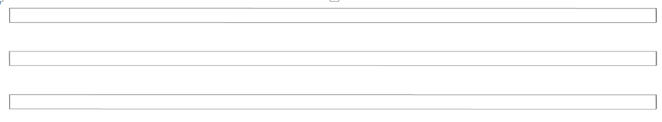 | / 7  / 8
- Bilde die richtige Zeit und trage sie in die Tabelle ein. Beginne immer mit „ich“.  Grundform Gegenwart 1. Vergangenheit  besuchen  wohnen  kennen  schwimmen | /4
- Steigere die Adjektive.  Grundform 1. Vergleichsstufe 2. Vergleichsstufe  toll  glatt  lang  weich | /4

Du hast ______ von 49 Punkten erreicht.
Das ist Note ____________.

Unterschrift:_________________________________

Kompetenz |  |  |  | 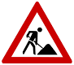
Ich schreibe Lernwörter auswendig auf.
Ich verbessere Lernwörter und schreibe sie richtig auf.
Ich trenne die Lernwörter richtig.

Ich ordne Lernwörter nach dem ABC.
Ich vervollständige Sätze mit Lernwörtern.
Ich unterscheide Wortarten.
Ich finde den passenden Begleiter zu Nomen.
Ich setze Verben in verschiedene Zeiten.
Ich steigere Adjektive.

____________________________________
Unterschrift der Erziehungsberechtigten

Diktat

- Ich laufe mit nackten Zehen über die blühende Wiese.

- Viele Kühe stehen unter dem Baum und kühlen sich.

- Der Bauer und sein Sohn mähen das Gras.

- Ich stehe am Rand, sehe ihnen zu und bin froh.

- Eine Kuh dreht sich zu mir um.

- Es weht ein kühler Wind.

- Sie mähen noch eine Bahn.

- Ich muss schnell heim und wähle einen kurzen Weg.

